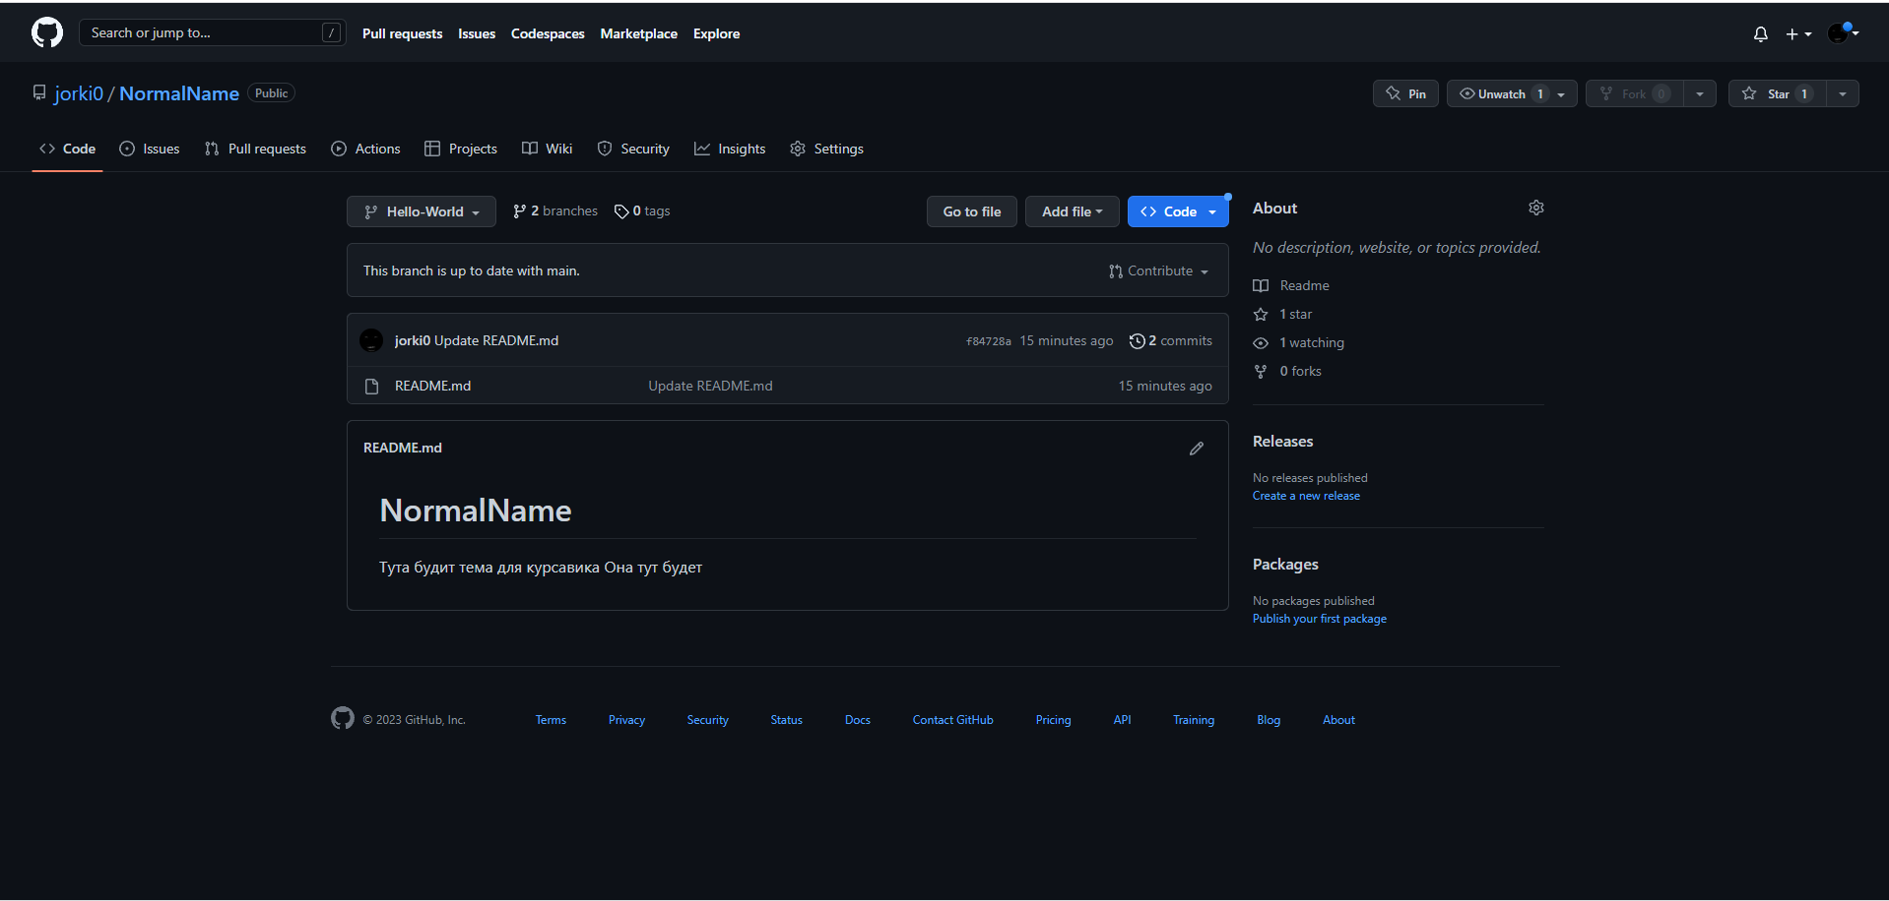

Тута мы саздали кровь. Новай источник